Nama : Salman Alfarisi

Kelas : S1SE-07-01

NIM : 2311104036

SEBELUM DIINPUT  
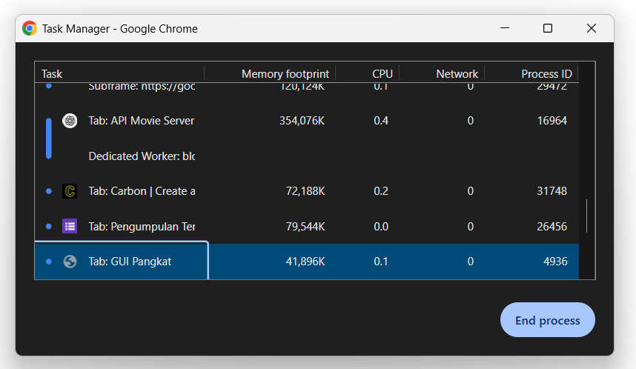

SETELAH MELAKUKAN INPUT

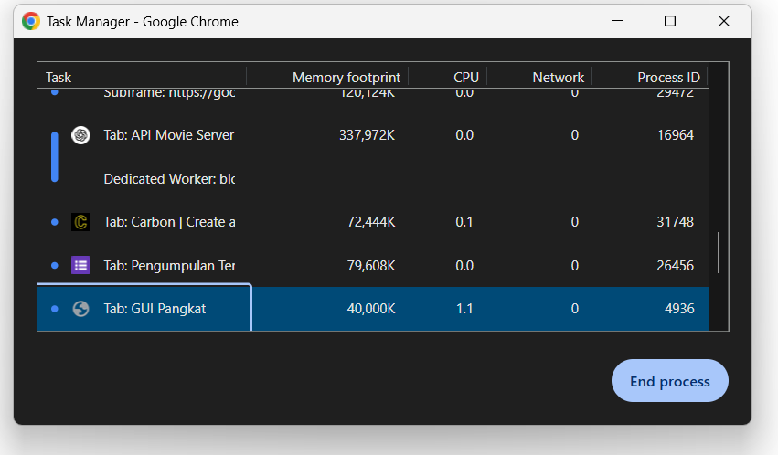

Gambar yang ditampilkan menunjukkan perbandingan kinerja sebuah tab di Google Chrome sebelum dan sesudah melakukan input, berdasarkan data dari Task Manager Chrome. Pada bagian atas, yang mewakili kondisi sebelum melakukan input, terlihat bahwa tab "GUI Pangkat" memiliki penggunaan memori sebesar 41,896K dan penggunaan CPU sebesar 0.1%. Setelah dilakukan input, seperti yang terlihat pada gambar bawah, penggunaan memori sedikit menurun menjadi 40,000K, namun penggunaan CPU meningkat signifikan menjadi 1.1%. Hal ini menunjukkan bahwa aktivitas input pada tab tersebut memicu proses komputasi tambahan yang membutuhkan lebih banyak sumber daya prosesor, meskipun penggunaan memorinya tetap stabil atau bahkan sedikit menurun. Perubahan ini merupakan indikasi bahwa tab tersebut melakukan pemrosesan logika atau perhitungan sebagai respons terhadap input dari pengguna.

Test pakai npx jest  
  
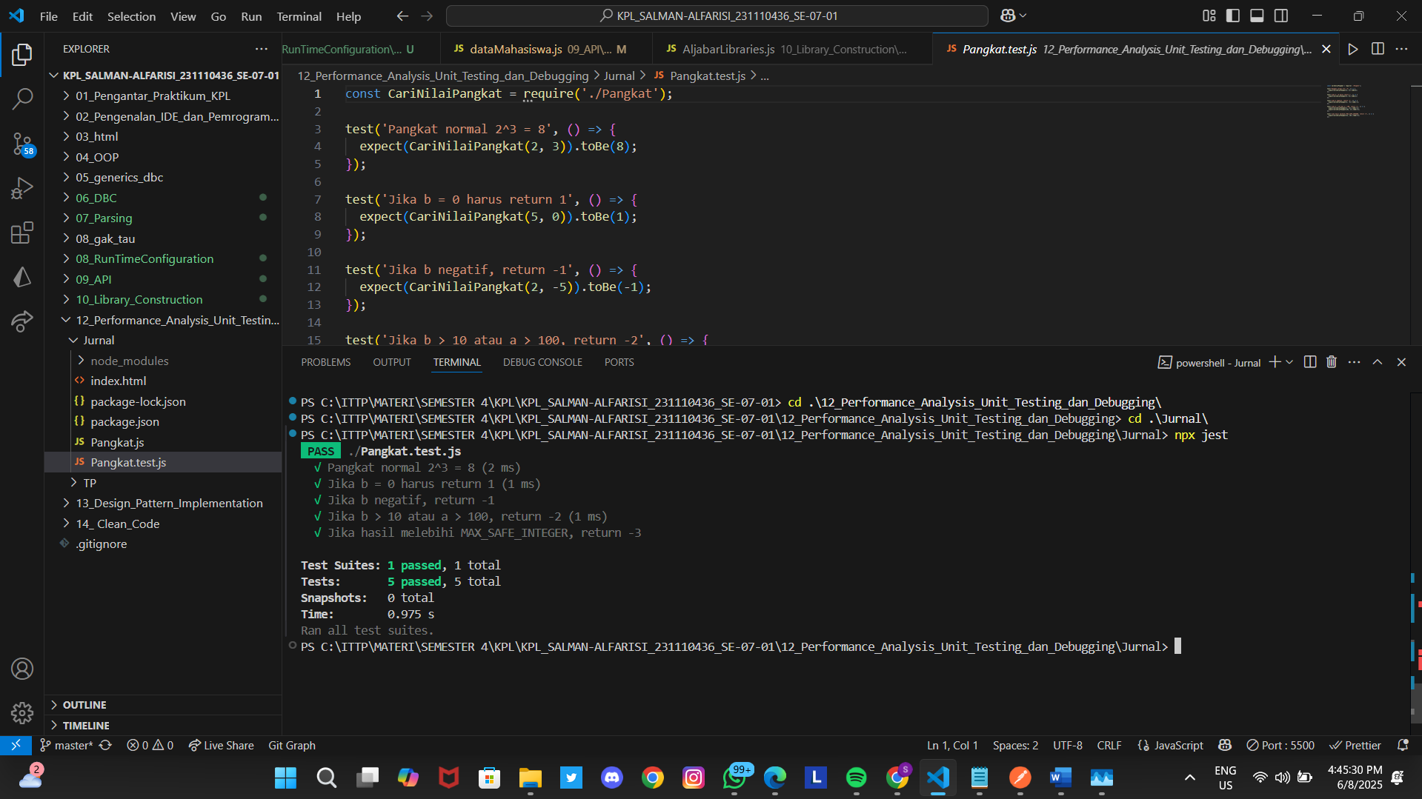

Hasil dari perintah npx jest yang ditampilkan pada terminal menunjukkan bahwa seluruh proses unit testing pada file Pangkat.test.js berhasil dijalankan dengan baik. Terdapat satu test suite yang diuji, yaitu Pangkat.test.js, dan seluruh lima test case di dalamnya dinyatakan lulus atau "passed". Ini menunjukkan bahwa fungsi CariNilaiPangkat yang diuji bekerja sesuai dengan ekspektasi pada berbagai kondisi input, seperti input normal (misalnya 2 pangkat 3 menghasilkan 8), input nol, bilangan negatif, batasan tertentu (jika lebih dari 10 atau 100), hingga pengecekan terhadap batas maksimum bilangan aman di JavaScript (MAX_SAFE_INTEGER). Tidak ada snapshot yang digunakan dalam pengujian ini, dan seluruh proses testing selesai dalam waktu kurang dari satu detik. Keberhasilan semua pengujian ini menunjukkan bahwa fungsi yang diuji telah terdefinisi dengan benar dan mampu menangani berbagai skenario yang telah dirancang dalam test case.